Estadística. 3 de noviembre

Supongamos que queremos replicar el clásico estudio de Peterson y Peterson (1959) sobre la duración de la información en la memoria a corto plazo (si dura sólo unos pocos segundos o más tiempo). Se puede obtener información adicional en la siguiente página web (<https://www.simplypsychology.org/peterson-peterson.html>) O puedes leer el artículo original (Peterson, L.R. y Peterson, M.J. (1959). Retención a corto plazo de los elementos verbales individuales. *Journal of Experimental Psychology, 58*, 193-198.).

La idea es sencilla (el esquema de abajo es muy informativo). Tenemos una muestra de 16 estudiantes. En cada ensayo, se presentan (auditivamente) tres letras (el trigrama FGK, por ejemplo) y un número de 3 dígitos. Después de cierto intervalo (hay 3 condiciones: 5 segundos, 10 segundos, 15 segundos; había 20 ensayos en cada condición, que se promedian después; el orden de los 60 ensayos fue aleatorio para cada participante) los participantes han de recordar el trigrama (si pueden recordar ...). Para evitar que los participantes repasen las consonantes, justo después de presentar el trigrama, los participantes tenían que contar los números hacia atrás (véase la figura). El investigador midió el porcentaje de trigramas recordados correctamente en cada condición.

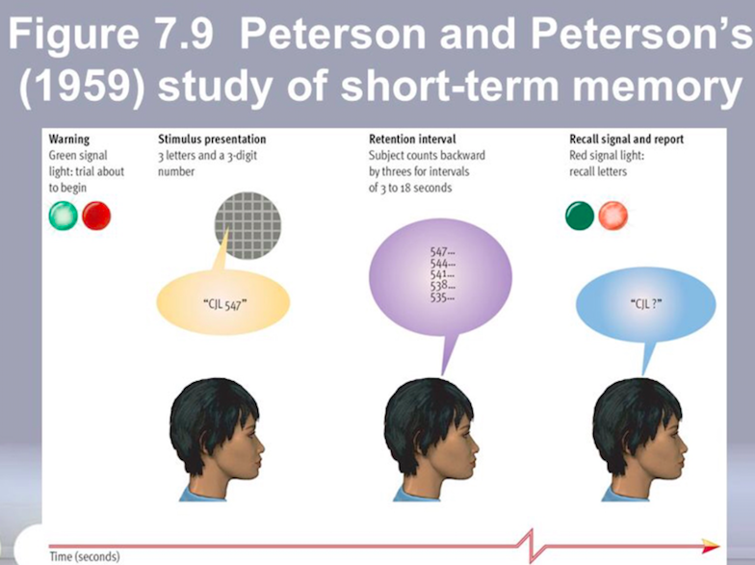

-¿Cuál es el pregunta principal?

--¿Puedes indicar la variable / s independiente y la variable dependiente / s?

--¿Tenemos un diseño entre-sujetos o un diseño intrasujeto?

--¿El estudio sigue la tradición experimental o correlacional?

--¿Cuál es el número de filas y columnas que vamos a tener en el conjunto de datos de SPSS? ¿Por qué?

--Tenemos los datos de este nuevo estudio en el siguiente enlace: <http://www.uv.es/mperea/petersen.sav>. Analiza los datos. Se desea obtener un gráfico y un par de frases para explicar los resultados. (¿Estamos replicando el estudio original de Peterson y Peterson, 1959?)

--El estudio fue realizado de manera elegante, pero puedes pensar otros experimentos en esta línea comprobar el alcance y la naturaleza de la memoria a corto plazo? (Probablemente este experimento ya se habrá hecho…pero quién sabe.)

*Podemos manipular Edad (es decir, un experimento con niños o con adultos mayores). También podemos examinar el decaimiento de la memoria a corto plazo para otros tipos de estímulos (por ejemplo, imágenes). También podemos emplear trigramas vs. anagramas de 3 letras (por ejemplo., FBI, KFC, ...). Hay otras opciones, por supuesto.*

Como habréis visto, hay más columnas de las necesarias en el conjunto de datos de SPSS. La razón es que tenemos algunas preguntas adicionales, no necesariamente relacionados con el estudio de Peterson y Peterson. Tenemos la puntuación en un test de inteligencia, tenemos la edad, el género, y también tenemos las respuestas de cuatro preguntas de ansiedad (de 1-7 en una escala de Likert, **la tercera pregunta es inversa** ...)

--Queremos tener un índice de “memoria a corto plazo” para cada persona; para ello vamos a promediar el % trigramas correctos a los 5, 10 y 15 segundos, y así tenemos un índice global de memoria. ¿Difiere la memoria a corto plazo (considerada globalmente) entre hombres y mujeres? Explicar el resultado.

--Queremos calcular el nivel de ansiedad de los participantes, para lo que calcularemos el promedio de las 4 preguntas de ansiedad, pero tener cuidado con la pregunta # 3 que es inversa). ¿Ves alguna diferencia en los ansiedad entre hombres y mujeres?

--Queremos crear dos grupos de CI a partir de la mediana (“median split”, de manera que tengamos los 8 sujetos con CI más alto en un grupo y los 8 sujetos con menor CI en el otro grupo. ¿Hay diferencias en las tasas promedio de recuerdo (el promedio de 5, 10 y 15 segundos, como en una pregunta anterior) entre los individuos el grupo de CI bajo y CI alto?

--Queremos reanalizar la replicación del experimento Peterson y Peterson sin incluir los participantes “mayores” (30 años o más). ¿Se obtienen mismos resultados que con la muestra completa?